基于核心素养的初中语文阅读教学评价体系构建
结题报告
— 常州市清潭中学语文课题组—

2024年9月，高雨萱老师主持、陶宇涵老师参与的“基于核心素养的初中语文阅读教学评价体系构建”课题开题。2024年9月进行了开题论证，2025年3月进行了中期评估。研究期间得到了语文组专家老师们的指导和帮助，经过一年的课题研究，已基本完成规定的研究任务。

一、研究基本情况
（一）意义与价值
1、国内外同一研究领域现状与研究价值
在当前全球教育变革背景下，基于核心素养的阅读教学评价已成为国内外语文教育研究的重要方向。国际上，PISA等评估项目强调跨学科素养与批判性思维，推动评价方式从知识本位向能力本位转型；国内随着新课标落地，“教—学—评”一体化理念逐步深入，但系统化、可操作的阅读评价体系仍处于探索阶段，尤其在初中语文领域，尚缺乏与不同文体深度适配、贯穿教学全过程的评价工具与方法。
本研究的价值在于通过构建以核心素养为导向的初中语文阅读教学评价体系，能够有效突破传统评价重结果轻过程、重知识轻能力的局限，为一线教学提供科学的评价范式与实践路径，推动语文阅读教学从“教什么”向“学会什么”实质转变，对落实育人目标、提升学生综合素养具有重要的理论意义与实践价值。
2、基于学校语文学科课程发展的需要
本课题研究基于学校语文学科课程深化发展的内在需要。它旨在构建一套与校本课程相匹配的阅读教学评价体系，将核心素养目标转化为可操作、可评估的教学实践，从而推动课程实施从“内容本位”向“素养本位”转型，为学校语文课程质量的整体提升提供关键支撑和科学抓手。
3、基于教师专业成长的发展
本课题研究为教师专业成长提供了关键抓手。通过系统化的“教—学—评”一体化实践，引导教师在教学设计、课堂实施与教学反思中深化对核心素养的理解，掌握科学的评价方法。这一过程有效提升了教师的课程执行力、教学研究力和专业判断力，推动教师从“经验型”向“研究型”转变，为构建高素质专业化语文教师队伍奠定坚实基础。
4、基于学生语文素养的培养
本课题研究直指学生语文核心素养的全面发展。通过构建科学的阅读教学评价体系，引导学生在真实的语言运用情境中提升信息整合、审美鉴赏、批判思维和文化理解能力。该研究将推动语文教学从知识传授向素养培育转型，帮助学生形成适应终身发展所需的阅读素养与人文底蕴，真正实现语文学科的育人价值。

（二）概念与界定
【核心素养】指的是个体在适应未来社会发展和实现个人终身发展中，所必须具备的关键能力、必备品格与价值观念的集合。
【语文学科关键能力】语文核心素养是学生通过语文学习形成的综合素养，其核心在于语言、思维、审美与文化四个维度的深度融合。它不仅要求掌握语言文字运用能力，更注重思维品质提升、审美鉴赏培养和文化传承理解，最终内化为适应实际生活需要的必备品格与关键能力。
【阅读教学评价体系】阅读教学评价体系是为全面评估学生阅读素养与教师教学效果而建立的系统性框架。它融合多元评价方法，涵盖阅读能力、方法习惯及思维品质等多维内容，通过教师、学生等多主体参与，实现教学诊断与反馈改进的闭环，最终服务于学生阅读素养的持续发展。
本研究的“基于核心素养的初中语文阅读教学评价体系构建”是以语言、思维、审美、文化四大维度为核心，通过多元化评价方式，全面考察学生在阅读过程中的能力表现与素养发展，建立"教—学—评"良性循环机制，最终实现以评价促发展的育人目标。

（三）目标与内容
研究目标：
1、构建评价指标体系：首先，确立一套全面覆盖核心素养各个维度的评价指标体系。这一体系应包括语言建构与运用、思维发展与提升、审美鉴赏与创造、文化传承与理解等方面的具体指标，确保能够全面反映学生的语文阅读能力及素养发展状况。
2、开发评价工具与方法：其次，设计并开发适用于初中阶段语文阅读教学的评价工具和方法。这些工具应具备可操作性，能够有效地收集学生在课堂内外的各种表现数据，并通过定性和定量分析相结合的方式，客观评价学生的实际水平。
3、实施与调整评价方案：第三，将构建好的评价体系应用于实际教学环境中，通过试点实验验证其有效性和可行性。根据实验过程中收集到的数据和反馈，不断调整和完善评价方案，确保其能够满足不同地区、不同学校的具体需求。
4、推广与应用研究成果：最后，总结研究成果，形成一套成熟的基于核心素养的初中语文阅读教学评价体系，并通过教师培训、研讨会等形式推广至更广泛的教育领域。
研究内容：
1、核心素养在初中语文阅读教学中的理论基础研究
（1）梳理核心素养内涵：深入研究核心素养的概念，明确其在语文教育中的具体表现形式。包括但不限于语言建构与运用、思维发展与提升、审美鉴赏与创造、文化传承与理解等内容，探讨这些要素如何相互作用，共同促进学生全面发展。
（2）探索核心素养与语文阅读的关系：结合实际教学案例，探讨核心素养如何通过语文阅读教学得以培养和发展，特别是在语言表达、思维训练等方面的具体体现，为进一步研究奠定坚实的基础。
2、基于核心素养的初中语文阅读教学评价指标体系构建
（1）确定评价维度：根据第一部分的研究成果，确定评价体系的基本维度，涵盖学生在语文阅读方面的知识掌握、能力发展、情感态度以及价值观等多个层面。
（2）细化评价指标：针对每个维度，细化出具体的评价指标，例如在语言建构与运用维度下，可以设置“准确理解文本意思”、“恰当运用修辞手法”等具体指标；在思维发展维度下，则可设置“能够提出有见地的问题”、“善于从多个角度分析问题”等。
（3）设计评价标准：为每一个指标制定相应的评价标准，明确不同等级的表现形式，以便于教师在实际操作中能够准确把握评价尺度，确保评价结果的公正性和有效性。
3、基于核心素养的初中语文阅读教学评价工具与方法开发
（1）开发多元化评价工具：结合现代信息技术手段，开发包括问卷调查、观察记录表、学生作品集等多种形式的评价工具，确保能够全方位、多角度地收集学生的学习数据。
（2）制定科学的评价流程：设计一套科学合理的评价流程，包括数据收集、数据分析、结果反馈等环节，确保整个评价过程有序进行，能够及时发现问题并做出调整。
（3）建立动态评价机制：引入形成性评价理念，建立动态评价机制，定期对学生的学习情况进行跟踪评估，及时发现其成长变化，为教师提供即时反馈，促进个性化教学的实施。

二、研究过程与方法
（一）研究历程的概述
1、第一阶段——启动课题（2024年9月~2024月10月）
（1）确定成员，成立课题组。
（2）理论学习，提升自我。
（3）完成课题研究方案，确定目标。
（4）建立 “初中语文阅读教学”资源中心，收集各类可利用材料。
2.第二阶段——实施课题（2024年10月~2025年3月）
（1）立足学情，制订每学期研究计划，根据计划开展各类关于语文阅读评价体系建立的实践活动。
（2）边研究边调整行动方案。
（3）基于学生，精心设计提升语文阅读能力的活动。
（4）做好研究资料的归类及整理工作，完成课题中期评估。
3.第三阶段——推进课题（2025年4月~2025年9月）
（1）开展外出培训、专家指导、理论学习、反思交流等活动。
（2）边研究边调整行动方案。
（3）结合学科主题活动与德育，细化研究。
4.第四阶段——结题活动（2025年9月~2025年10月）
（1）撰写研究报告。
（2）整理研究的过程性资料，接受结题评估。

（二）节点事件的回顾
1.精心筹备开题活动。
我们课题组自获批立项后，立即组建了专项研究团队，共同精心策划课题实施方案
语文组在听取开题后，对本课题的选题价值给予充分肯定，认为“在当前教育转型期，聚焦评价体系视角探索教学改革具有重要现实意义。其中所体现的批判性思维与创新能力，正是新时代的核心诉求。该课题立足教学实践痛点，研究目标明确，实施路径清晰，较之以往大而化之的研究更具实践价值。”
2.“蝉的一生就是七年地下的蛰伏和一个月枝头的歌唱”研究课
2025年3月我组高雨萱老师执教的《蝉》一课，是课题组在构建“基于核心素养的阅读教学评价体系”探索中的典型范例。这篇经典说明文，以其严谨的科学性、清晰的逻辑性与独特的文学韵味，为我们提供了一个绝佳的研究载体。在本课例中，我们不再满足于传统的、局限于知识点掌握与否的单一评价，而是将评价的焦点精准地对准了学生在信息提取、逻辑梳理与科学语言鉴赏三大维度上的核心素养表现，力求让评价贯穿教学始终，成为引领与促进学生深度学习的引擎。
课堂伊始，高老师便精心设计了一项核心任务——“填充蝉的生命简史图”。这并非一个简单的信息查找环节，而是一个综合性的评价情境。我们通过观察学生能否从文本中准确筛选出关于蝉的产卵、孵化、幼虫入地、地下生活年限以及最终破土羽化等关键信息，并按照时间顺序与生命阶段进行逻辑整合，来评价其筛选、整合信息的能力。在此过程中，我们不仅关注答案的正确性，更关注学生提取信息的路径与方法，是囫囵吞枣地照搬原文，还是能抓住关键词句进行精炼概括。这一任务的设计，旨在将“语言建构与运用”素养中最为基础却至关重要的信息处理能力，变得可视、可评。
在信息梳理的基础上，课堂进一步深入到对说明文语言特质的品鉴。高老师引导学生聚焦于文中那些体现说明文语言准确性（如确凿的数据、严密的修饰限制词）与生动性（如拟人、比喻等修辞）的典型句子。在此环节，我们的评价重点在于评估学生的语言鉴赏力与文体感知能力。当学生能指出“四年黑暗中的苦工，一个月阳光下的享乐”一句中，数字对比所带来的生命震撼，以及“苦工”“享乐”这类拟人化词语所赋予的情感温度时，我们便能看到他们不仅理解了内容，更开始触及文本的形式之美，实现了“思维发展与提升”与“审美鉴赏与创造”的融合。
最为精彩的，是课堂尾声的 “假设你是法布尔”微独白写作任务。这一设计巧妙地实现了从文本理解到价值认同的升华。学生需要化身科学家法布尔，以第一人称的口吻，阐述长期观察蝉的内心独白。在这个任务中，我们重点关注的不再仅仅是语言的华丽，而是学生对科学精神（长期坚守、细致观察）与生命态度（尊重、赞叹）的理解深度与个性化表达。从学生的独白中，我们能够评价他们是否真正走进了文本的内核，是否感受到了科学探索背后的人文情怀，这直接关联着“文化传承与理解”这一高阶素养的达成。
通过《蝉》这一课例，我们初步摸索并形成了一条在说明文阅读教学中清晰可行的评价路径：即从“信息整合” 的基础能力，到“语言品析” 的审美思维，最终抵达“科学态度” 的价值体认。这“三位一体”的评价框架，将核心素养的宏大理念分解为可操作、可观测的课堂行为，为我们后续的系统研究奠定了坚实的实践基础。
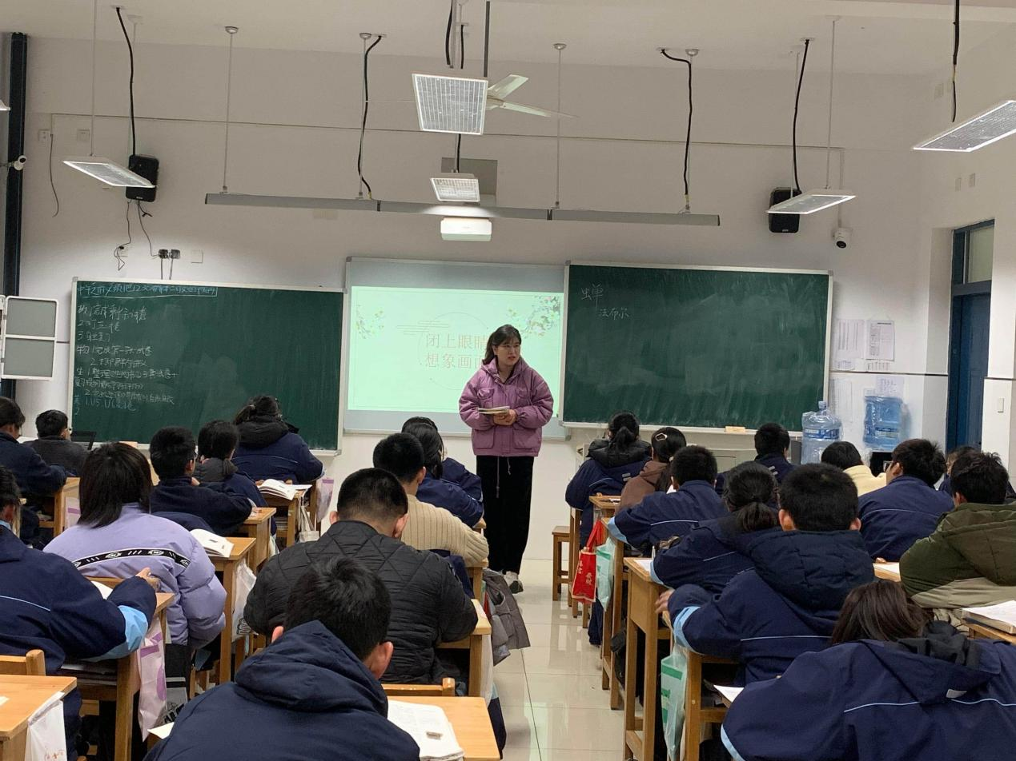
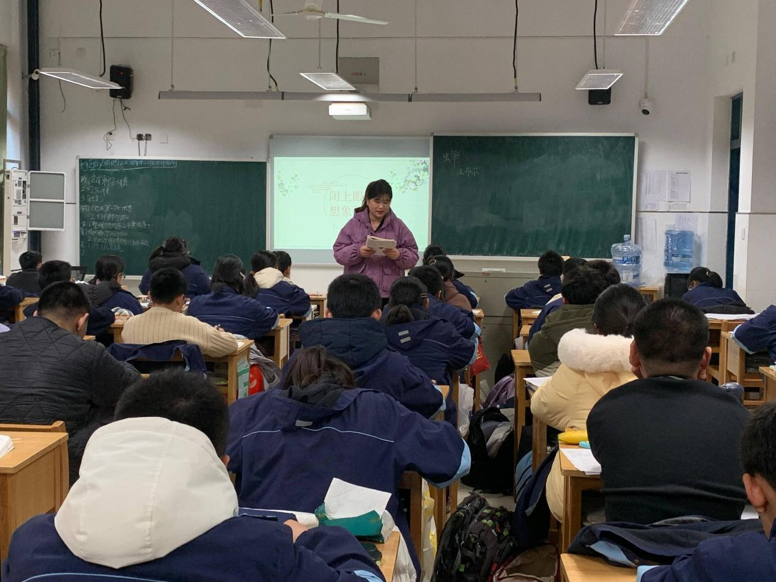

3.“第三只猫生命的独白”研究课
陶宇涵老师于2024年11月执教的《猫》一课，以其独具匠心的“变换叙述视角”教学策略，为我们探索文学类文本的核心素养评价提供了富有启发性的创新范式。这堂课跳脱了传统小说教学中对情节、人物、环境的机械分析，通过精心设计的“读者视角——‘我’的视角——猫的视角”三重转换，构建了一个层层递进、由表及里的深度阅读路径，使我们对学生文学鉴赏能力与人文素养的评价得以真正落地。
课堂伊始，教师引导学生以读者视角切入文本，完成对故事脉络的客观梳理。这一阶段，我们着重评价学生信息提取与逻辑整合的能力，观察他们能否准确把握三只猫的外形、性情、命运等基本信息，并理清文章叙事线索。这是理解的基石，也是评价的基础维度。
随后，课堂转向"我"的视角的深度开掘。教师通过设置"作为猫的主人，‘我’在不同阶段的情感体验有何变化"等核心问题，引导学生潜入叙述者的内心世界。在此环节，我们的评价焦点从“读懂故事”转向“读懂人心”，重点考察学生的情感体悟与文本分析能力。通过学生的发言与讨论，我们可以评估他们是否能够捕捉到"我"那份从欣喜、担忧到无奈、悔恨的复杂情感流变，并理解这种情感变化是如何通过细腻的语言得以呈现的。
最具创新性的环节在于猫的视角的想象重构。教师设计了“请以第三只猫的口吻，写下它在生命最后时刻的独白”这一创造性任务。这一设计极大地拓展了评价的深度与广度。在此，我们不仅关注学生语言表达的准确与生动，更着重评价其共情能力、批判性思维与生命关怀意识。当学生能够跳出人类中心主义的立场，尝试理解弱势生命的无声控诉时，便展现出了对文本社会意义与哲学内涵的深刻反思。这标志着他们的思维从理解性阅读迈向了批判性阅读。
通过这三重视角的巧妙转换与有机融合，陶宇涵老师的《猫》成功构建了一个“多维度、沉浸式、反思性”的文学阅读评价模型。“多维度”体现在它同时关照了认知、情感与价值观；“沉浸式”体现在通过角色代入创造了真实的评价情境；“反思性”则体现在它最终促使学生对生命、责任与公正等永恒议题进行独立思考。该课例不仅生动地诠释了语文核心素养在叙事类文本教学中的落地路径，更为我们后续构建更为科学的文学阅读评价体系提供了宝贵的实践样本与理论启示。
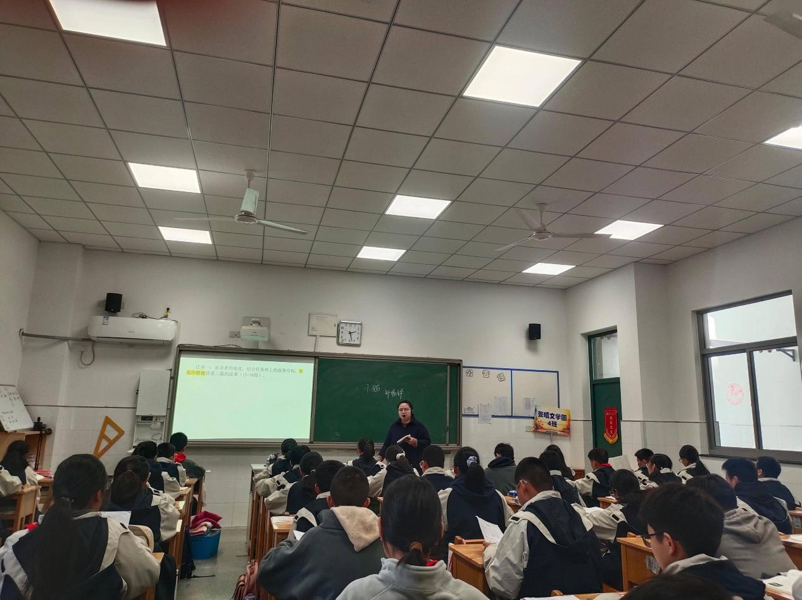
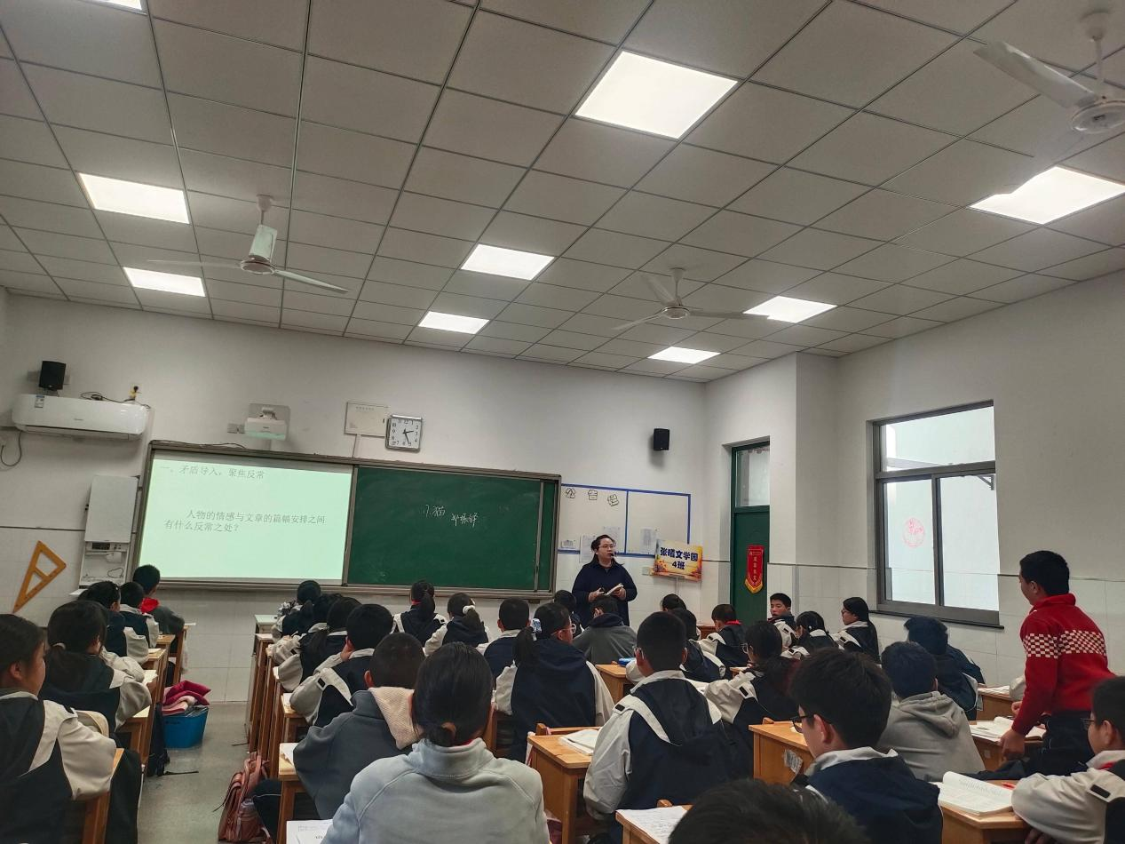

4.“教学评一体系统化建构”论文指引实践
2024年12月高雨萱老师的论文《‘教—学—评’一体化下初中语文单元作业的设计实践——以八年级上册第二单元为例》获得中语会论文三等奖，为核心素养落地提供了具象化的单元作业实践方案。该研究以八年级上册第二单元（包含《藤野先生》《回忆我的母亲》等回忆性散文与人物传记）为范本，系统阐述了作业优化的完整路径。
首先，在目标确立层面，研究强调作业设计必须始于对单元内容的深度解析与整合。高老师提出需把握本单元“典型事件、真实内容、细节描写”的共性特征，并将其与“学写传记”的写作目标相联系。在此基础上，将宏大的核心素养理念细化为可观测、可评价的具体作业目标，例如在“语言运用”维度要求“梳理信息”，“思维发展”维度强调“概括典型事件”，为后续设计与评价提供了清晰导向。
其次，在作业设计层面，研究构建了一个分层、多元的作业体系。一是设计了面向全体的前置性基础作业，如整理字词、搜集人物资料，旨在夯实基础，培养自主学习习惯。二是设计了富有弹性的差异性课时作业，将核心任务融入真实情境。例如，为《藤野先生》设计“跨时空最美教师”投票和模拟采访任务，驱动学生主动梳理与归纳信息；为《美丽的颜色》设计撰写“颁奖词”的活动，训练学生精准概括与创意表达的能力。这些作业形式新颖，有效连接了课内学习与课外实践，促进了知识的迁移与应用。
最后，在评价实施层面，研究着力构建了与教学、学习紧密咬合的动态评价系统。其一，它回扣单元目标，细化了涵盖“学习态度”、“核心素养发展水平”、“合作能力”与“作业质量”四大维度的量化评价标准，使素养评价有了“标尺”。其二，它打破了教师作为唯一评价者的传统，引入了学生自评、同伴互评乃至家长反馈，形成了多视角、立体的评价网络。其三，它拓展了评价方式，如将《回忆我的母亲》的视频作业、《藤野先生》的采访录像纳入评价范畴，全面考察学生的综合表现。
总之，该实践研究通过“目标—设计—评价”三位一体的系统化建构，真正实现了“教—学—评”的深度融合，为在单元作业这一关键环节落实核心素养、推动学生全面发展提供了行之有效的范例。
5.教师发展为课题注入力量
2024年常州市青年教师语文教学基本功大赛中，课题组高雨萱老师和陶宇涵老师凭借扎实的专业功底和出色的教学表现，双双荣获二等奖。此次比赛全面考察了教师的教材解读、教学设计、课堂实施及评价反馈等综合能力。两位老师在比赛中，创造性地应用了课题组关于“教—学—评”一体化的研究成果，特别是在单元作业设计与课堂评价反馈的有机衔接方面展现了独到见解。这一成绩不仅是对两位教师个人专业素养的肯定，更是我校语文教研组深耕教学改革、致力团队共建所取得的又一显著成果。

（三）研究内容的展开
围绕课题研究目标内容，我们先进行了文献查阅，分析了文献内涵，了解了国内外研究动态，明确了我组构建语文阅读教学评价体系的价值，从校本课程资源开发、实施指导意见及课程评价等方面同步研究，分析了语文阅读教学评价体系建构的策略。
1、语文阅读教学评价体系的研究
（1）文献查找
在课题初期，我组通过知网，查阅了关于“语文阅读教学”和“教学评价体系”的相关文献，进行了数据整理，形成了自己的认识。
研究对象  数据 | 总篇数（篇） | 核心期刊（篇）
语文阅读教学 | 1029 | 186
教学评价体系 | 853 | 79

（2）文献分析
陈日亮在《陈日亮阅读教学‘语言形式’论要义探析》中强调语言形式的揣摩与品味，认为这是语文学科的根本。其“三以”教法（以语言解篇章、以语言析形象、以语言悟情感）将工具性与人文性统一。回归语文本体，从“教课文”转向“教语文”，提供了扎实的文本解读路径。他的《深度教学理念下语文阅读能力提升策略》一文针对阅读浅层化问题，提出通过深度教学情境创设、深度教学材料投放和深度教学问题设计来引导学生超越表层信息，走向高阶思维，将深度教学理论与语文阅读具体融合，关注学生的思维深度与阅读品质。
项纯、郝志军在《基础教育评价改革的趋势、困境与进路》中指出当前评价存在“盲目求全、过度求量、机械求多”等误区，提出构建“教学评一体化”微循环，推动素养本位的考试命题转型。他们从宏观系统视角切入，直击评价改革痛点，强调“教、学、评”的协同性与一致性。
燕学敏则在《中小学课堂差异教学评价体系的建构与反思》中构建了涵盖学情诊断、认知目标、思维结构、情感态度的差异教学评价体系，强调诊断性评价贯穿全程，并探索“差异测试+多元评价”方式。她提倡关注学生个体差异，引入思维评价，力图使评价更精准、更公平。
（3）总结提炼
未来的语文阅读教学评价，需要将陈日亮老师对语言形式的精深把握与项纯等人倡导的“教学评一体化”系统思维相结合，让评价嵌入教学全过程。可以借鉴智能评价框架，在语文阅读教学中尝试构建动态评价模型。例如，利用学习分析技术追踪学生的阅读路径、批注行为、讨论参与度等，实现对阅读能力发展的过程性、可视化评估。在构建评价体系时，不能只关注技术和方法，更要思考其背后的理论支撑和价值取向。例如，在设计“批判性阅读”的评价标准时，应明确其理论依据，并据此设计能有效引发和捕捉相应思维过程的评价任务。
语文阅读教学评价还需充分尊重学生的个体差异。在保证基础目标达成的前提下，可以设计分层级的阅读任务和评价标准，运用多元评价方法，让每个学生都能在原有基础上获得认可和提升。

三、收获与成果
（一）理论成果
1.形成了对语文阅读教学评价体系的理性认识
我们课题组成员自课题开题后精心备课，设计课题研究方案。一年中，我们紧紧围绕课题展开了探索和实践，形成了对语文阅读教学评价体系的理性认识：
通过系统研究，我们确立了“教—学—评”一体化的理论框架，构建了以核心素养为导向的评价模型。该体系强调评价的过程性与发展性功能，注重语言建构与运用、思维发展与提升、审美鉴赏与创造、文化传承与理解四个维度的有机整合。在理论建构过程中，我们着重探讨了多元评价主体的协同机制、动态评价标准的制定原则以及评价结果的反哺作用，初步形成了具有学科特色的阅读教学评价理论体系。

（二）实践探索
一年周期内我们开展了系统深入的实践探索。我们以课堂教学为主阵地，通过集体备课、课例研讨、案例分析等形式，先后开发了《猫》《蝉》等典型课例，在实践中不断验证和完善“教—学—评”一体化理念。这些探索促使我们认识到既要关注学生的语言建构与运用，更要促进其思维发展、审美鉴赏和文化理解，最终实现以评促学、以评促教的目标。

(三)课程研究成果
在课题研究的基础上，我们逐步理清思绪，明确研究方向，取得了初浅成效。
（1）论文
作者 | 论文 | 获奖时间
高雨萱 | 《“教-学-评”一体化下初中语文单元作业的设计实践》 | 2024.12中语会三等奖
- 课例研究
2024年11月 陶宇涵老师《猫》研究课
2025年3月 高雨萱老师《蝉》研究课
（3）教师发展
2025年3月 高雨萱老师获得常州市语文基本功比赛市区二等奖
2025年3月 陶宇涵老师获得常州市语文基本功比赛市区二等奖

四、问题与展望
当前课题研究仍存在评价标准的具体化程度不足、过程性数据的采集分析不够系统等问题。展望未来，我们将着力构建更科学的评价指标体系，开发可操作的过程性评价工具，并探索人工智能技术在阅读评价中的应用，推动语文阅读教学评价向精准化、个性化、智能化方向发展。

2025.10.25

